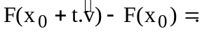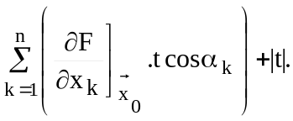ϕ (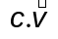.)

con 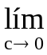ϕ (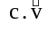.)=0 (suma de un núm finito de infinitésimos.)

Pero el primer término del segundo miembro puede escribirse como 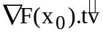que es la expresión de una T.L de R^{n} en R aplicada a 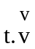.

Por lo tanto, se puede asegurar que existe una T.L definida de R^{n} en R tal que:

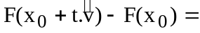T( ) + |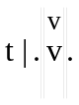 ϕ (.) , con ϕ (.)=0

- F es diferenciable en 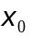 (por definición)

NOTA: Las propiedades demostradas para campos escalares son válidas para campos vectoriales

- Diferencial total de un campo escalar: Definición:

Consideremos :A→R con A ⊆ R^{n} y punto interior del abierto A , si es diferenciable en , se cumple que existe una transformación lineal T:R^{n}→R tal que:

F(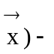F(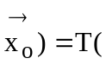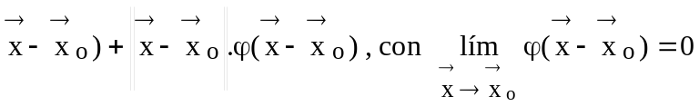
siendo la matriz asociada a T, la matriz jacobiana de en el punto .

Definición:
Se llama diferencial total de en a la transformación lineal T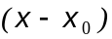.

d 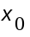= T
Es decir:

o sea:
d = 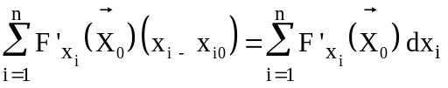

- Interpretación geométrica de la diferencial. Ecuación del plano tangente a una superficie

Consideremos F:A→R con A ⊆ R² diferenciable en 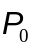. Entonces se cumple que:

F(x₀ + h; y₀+k) = F(x₀;y₀) + F’_{x} (x₀;y₀) h + F’_{y} (x₀;y₀). k + ϕ(h;k). 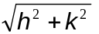 , siendo 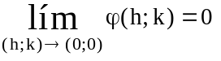
F(x₀;y₀) + dF(x₀;y₀)

Como la diferencia entre F(x₀ + h; y₀+k) y F(x₀;y₀) + dF(x₀;y₀) es un infinitésimo para (h;k)→(0;0), se puede considerar que la segunda expresión es una “buena aproximación lineal de F(x₀ + h; y₀+k).

Probaremos que, efectivamente, esta aproximación lineal da la ecuación del plano tangente a la superficie definida por z= z=F(x;y) en 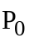=(x₀;y₀; F(x₀;y₀) )

Se llama plano tangente a la superficie en al lugar geométrico de las rectas tangentes a todas las curvas a las que pertenece dicho punto y están sobre las superficie.

Hallaremos, en primer lugar, la ecuación del plano determinado por dos de esas rectas.

Consideremos la curva C₁ determinada por la intersección de la superficie con el plano x = a. Llamaremos t₁ a la recta tangente a C₁ en . Un vector paralelo a t₁ es:
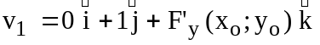
z
x
y
a
b
t₂
t₁
C₁
C₂
z
z

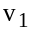
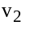
F’_{y} (x₀;y₀)
F’_{x} (x₀;y₀)

1
y
x
1
Si C₂ es la curva intersección entre la superficie y el plano y = b, y t₂ es la recta tangente a C₂ en P₀ , un vector paralelo a t₂ es 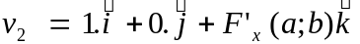

La ecuación del plano que pasa por P_{o} y es paralelo a los vectores y
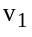

es: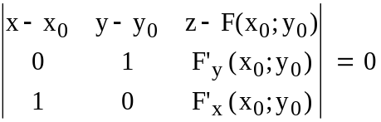, es decir:F’_{x}(x_{o};y₀).(x-x₀) + F’_{y}(x₀;y_{o})(y - y₀)-[z - F(x₀;y₀)] =0

Probaremos, además que cualquier otra recta tangente en P_{o} a una curva sobre la superficie, está incluida en ese plano.

Sea C₃ la curva intersección de la superficie con un plano que pasa por P_{o} ,es perpendicular al plano (x,y) , tal que la traza sobre dicho plano forma un ángulo α con el semieje positivo de las x. Si t₃ es la tangente a dicha curva en P_{o} , un vector paralelo a t₃ es:
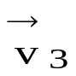
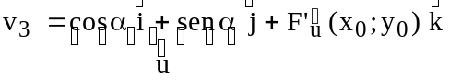

x
y
z
x
y
z
c₃
t₃
α

Para probar que t₃ está incluida en el plano determinado por t₁ y t₂, debemos probar que el producto mixto entre 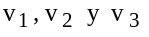 es cero.

En efecto:
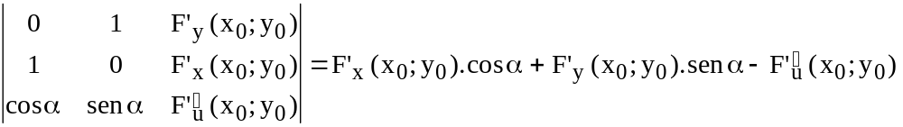=0

pues si F(x;y) es diferenciable en (x₀;y₀), los dos primeros términos permiten calcular la derivada direccional de F en (x₀;y₀), con respecto a la dirección que forma un ángulo α con el semieje positivo de las x, por lo tanto : F’_{x}(x₀;y₀) cosα + F’_{y}(x₀;y₀) senα - F’(x₀;y₀)= 0 , con lo que queda probado que las rectas tangentes en P_{o}, a las curvas que están sobre la superficie son coplanares.
En síntesis, resulta:
Ecuación del plano tangente a la superficie definida por z= F(x;y) , en (x₀;y₀;F(x₀;y₀)):

z - F(x₀;y₀) = F’_{x}(x₀;y₀) (x - x₀) + F’_{y}(x₀;y₀). (y - y₀)

Ecuación de la recta normal a la superficie definida por z= F(x;y)), en (x₀;y₀;F(x₀;y₀)):

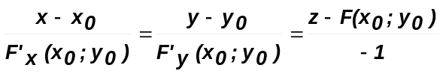
Por otra parte, observemos que el segundo miembro en la ecuación del plano tangente es igual a la diferencial del campo.

Esto significa que la diferencial de la función en (x₀;y₀) representa la variación que experimenta la “z” del plano tangente a la superficie representativa de z = F(x;y) en (x₀;y₀;F(x₀;y₀)) cuando se pasa de (x₀;y₀) a otro punto (x;y).

- Diferenciabilidad de un campo vectorial
Sea : A → R^{m} , con A ⊆ R^{n} y sea 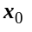punto interior de A.

Decimos que es diferenciable en si y sólo si existe una transformación lineal :R^{n}→R^{m} tal que :
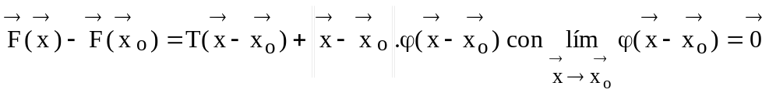

- Propiedades
Consideremos :A→R^{m} con A ⊆ R^{n} y punto interior del abierto A, entonces:

a)Si es diferenciable en , se cumple:
a.1.- es continua en
a.2.- tiene derivadas parciales en
a.3.- tiene derivadas direccionales en , para cualquier versor de R^{n}.

b) Si tiene derivadas parciales continuas en un entorno de , es diferenciable en .

